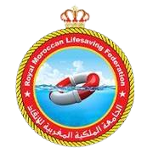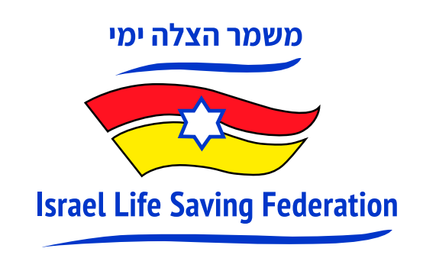
משמר הצלה ימי בישראל וארגון ההצלה המלכותי של מרוקו יחתמו על הסכם הבנות היסטורי במשחקי מכביה

(19 ביולי, תל אביב) ביום רביעי 20 ביולי בשעה 11:00 בבוקר, ברוח הסכם אברהם, ייחתם MOU בין MOU משמר הצלה ימי ILSF) וארגון ההצלה המלכותי של מרוקו (RMLF), שנציגיה הגיעו לישראל במיוחד כדי לקחת חלק בסדרת אירועים ופעילויות ספורטיביות בהצלה ימי, כאשר גולת הכותרת תהיה המכביה 2022.
המשלחת המרוקאית מורכבת מהמדירכה הבינלאומית וחברת ההנהלה הגב' מוניה מלהאוי, מדריך בינלאומי וגזבר הארגון מר עומר אקיק ומאמן בינלאומי למדריכים ומנהל טכני של הארגון מר מוחמד ררבאל.
,באמצעות משמר הצלה ימי בישראל, איגוד מכבי העולמי יציג את ענף הספורט התחרותי של הצלה ימית כספורט ראווה חדש במכביה. האירועים יתקיימו על ידי משמר הצלה ימי - , ארגון מתנדבים ללא מטרות רווח החבר בפדרציית ההצלה הבינלאומית (אשר מורכבת מ-148 פדרציות לאומיות). ארגונים אלו שואפים למנוע טביעות באמצעות חינוך והכשרות מעשיייות לכלל קבוצות הגילאים.
החתימה על הסכם ההבנות מגיעה שבוע לאחר סדרה של ימים כאוטיים בחופי הים ובנתיבי המים של ישראל, כאשר חובשים מיהרו לשורה אינסופית לכאורה של טביעות וכמעט טביעות, שהותירו רבים במצב קשה או קשה, כולל מספר ילדים. בסך הכל מתו בישראל 20 בני אדם מטביעה מאז תחילת עונת החופים ב-16 באפריל . במהלך עונת השחייה של 2021 נרשמו בישראל 40 מקרי מוות בטביעה, ועוד 208 מקרי כמעט טביעה שנזקקו לסיוע רפואי.

מכביה 2022
ספורט ההצלה הימית יוצג לראשונה בתאריכים 20 ו-21 ביולי בחוף פולג, נתניה, במכביה וילג', כספורט ראווה, הפתוח לספורטאים מכל העולם.
פעילות ספורטיבית מצילת חיים מורכבת מאלמנטים של חילוץ, כמו מהירות תגובה, ריצה, שחייה או חתירה בספינה לעבר אדם בים ובחזרה איתו בזמן הקצר ביותר. התחרויות מורכבות מביצוע משימות שונות כמו אלו שמבצעים מצילים בחוף (רצים, חותרים, שחיינים.)
משתתפים מרחבי העולם יקחו חלק בתחרות כולל, מרוקו, אוסטרליה, צרפת, סינגפור, דרום אפריקה, פולין וכמובן ישראל. שופטי האירוע הינם שופטים של הפדרציה הבינלאומית להצלת חיים והגיעו במיוחד לישראל ממרוקו, גרמניה ואנגליה.

הסכמי אברהם - גלישה מציל חיים שיתוף פעולה
בחתימה החשובה על מזכר ההבנות ישתתפו פקידי ממשל, חבר כנסת ומכובדים מישראל, מרוקו ואוסטרליה כולל מ"מ מנהל אגף בכיר לקשרי חוץ של המשרד לשיתוף פעולה אזורי, מר עמית אפרתי, שגריר ממלכת מרוקו , מר עבדרהים ביוד, ממלא מקום שגרירות אוסטרליה בישראל, מר מתיו וייז, ח"כ סיימון דוידסון וראש עיריית נתניה, מרים פיירברג-איקר. שני הארגונים מבקשים לעבוד יחד לקידום תוכניות חינוך והצלת חיים לציבור הרחב, במיוחד בני נוער בשתי המדינות, קידום טכניקות הצלת חיים ומודעות לבטיחות מים, יצירת קשרים גלובליים, העלאת מניעת טביעה על סדר היום הממשלתי. לבנות עולם טוב ובטוח יותר.
החתימה על מזכר הבנות במסגרת הסכם אברהם מגבירה את ההכרה בחשיבות מניעת טביעה, יוצרת שותפויות המקדמות תכניות חינוכיות לבטיחות מים והוראת מיומנויות הצלת גלישה באמצעות סמינרים משותפים, משפרת את מחקר קיימות האוקיינוס, מקימה תחרויות אזוריות של ספורט מציל חיים ורוב חשוב מכך, יוצר קשרים וחברויות חדשות שפעם לא היו מותר או היו קיימים.

כחלק משיתוף הפעולה, בכוונת ILSF ו-RMLF לקיים חילופי חינוך וסיורי ספורט, ולהקים ועדה משותפת כדי למקסם את התועלת מהסכם היסטורי זה ולחזק עוד יותר את הקשרים בין ממלכת מרוקו ומדינת ישראל ברמה הקהילתית והתרבותית. בשנים הבאות.

פול חכים, יליד אוסטרליה, הוא מנכ"ל ומייסד שותף של ILSF ואיש החזון מאחורי ה-MOU.

חכים לקח את התשוקה שלו לחוף הים ולתרבות מצילת חיי הגלישה האוסטרלית והביא לישראל את תוכנית Nippers האייקונית, יחד עם אחיו, דני חכים OAM. ה-ILSF מפעיל תוכניות בטיחות מים והצלת גלישה לילדים ומבוגרים לאורך כל השנה, מספק צוותי מתנדבים לבטיחות במים לאייש אירועי שחייה ארציים, ועוסק בשתדלנות על הרשויות הלאומיות והמקומיות של ישראל כדי למנוע טביעה לאורך חופי המדינה.

חכים אומר, "הסכם ההבנות הזה ממחיש את הערכים הדומים והחזקים שחולקים למדינת ישראל ולממלכת מרוקו בכל הנוגע ליצירת הבנה משותפת וגישה פרואקטיבית לניהול בטיחות מים, תוך שיפור עתיד בטוח וזוהר יותר לאזור באמצעות חינוכית. סמינרי מנהיגות, תכניות חילופי דברים וספורט. חשוב לא פחות הוא פירוק המחסומים באמצעות חברויות בינלאומיות חדשות, תוכניות מהנות וחינוכיות. הפדרציה המלכותית להצלת חיים של מרוקו ו-ILSF חותרות את אותה מטרה בדיוק: לספק לבני הנוער במרוקו ובישראל הזדמנויות להרוויח את היתרונות הרבים של השתתפות בהצלת חיים בגלישה. זה יהיה אירוע היסטורי ומשמעותי ביותר שישפר את שיתוף הפעולה בין המדינות שלנו בתחום של מניעת טביעה וכישורי חילוץ גלישה".
יו"ר הפדרציה המלכותית להצלת חיים של מרוקו ונשיא הפדרציה האמריקאית להצלת ימי, ד"ר מוחמד עלי גרבל, אומר, "על ידי בניית קהילה בינלאומית המבוססת על הפילוסופיה של המודל הבינלאומי להצלת חיים, שיתוף הפעולה יציל חיים בסופו של דבר, ישבור מחסומים בין עמים, יעודד חילופי תרבות ויוביל לשלום וכבוד בין העמים. על ידי חיבור המדינות שלנו באמצעות ספורט יש לנו הזדמנות לפתח קשרים ולחזק את היחסים בין אנשים במרוקו ובישראל כאחד".
סגן מנכ"ל המשרד לשיתוף פעולה אזורי, מר עמית אפרתי, אומר, "חתימת הסכם ההבנות במשחקי המכביה נועד ליצור סביבה של כבוד הדדי בין ישראל למרוקו באמצעות שיתוף פעולה ספורט, תרבותי וחינוכי. זה בדיוק סוג של שיתוף פעולה אזורי שאנחנו מצפים לראות הרבה יותר ממנו".
שגריר ממלכת מרוקו, מר עבדרהים ביוד, אומר: "בשמירה על המומנטום של חידוש היחסים והשבחתם עוד יותר בין מדינת ישראל לממלכת מרוקו, החתימה על מזכר ההבנות מגבירה את ההכרה בחשיבות של מניעת טביעה, יוצרת שותפויות המקדמות תכניות חינוכיות לבטיחות מים והוראת כישורי הצלה בגלישה באמצעות סמינרים משותפים".

מתיו וייז, מ"מ , שגריר אוסטרליה בישראל, מסביר את המשמעות וההצלחה של מוסד ההצלה הימית. "מעל 800,000 חיי אדם ניצלו על ידי מצילים מתנדבים אוסטרליים מאז הקמת התנועה באוסטרליה ב-1907. התנועה מקיימת קהילה של 180,000 מתנדבים, המייצגים את תנועת המתנדבים הגדולה מסוגה בעולם. זה נהדר לראות את הייצוא התרבותי האוסטרלי האייקוני הזה ממריא בישראל. לקרב אנשים ממספר תרבויות על החוף במטרה אחת - להציל חיים - היא משימה ראויה לשבח ותמיכה".

כוח הספורט
ספורט הצלה ימי פופולרי מאוד באוסטרליה וניו זילנד, שם מתקיימים פסטיבלים על החוף סביב אירועי ספורט הצלה ימי, ויש לו נוכחות חזקה גם במדיניות נוספות כמו קנדה, ארה"ב ואירופה. האירוע מהווה נותן במה במסגרת משחקי המכביה ה- 21 לספורט האוסטרלי. ספורט זה שמתמודד על מקום באולימפיאדת לוס אנג'לס 2028 וב-2032 בריסביין, אוסטרליה.
רקע + שיתוף פעולה עם המשרד לעניינים אזוריים
טביעות בישראל היו נושא רציני שהולך וגדל בעשור האחרון. מדי קיץ, מאות ישראלים טובעים או זקוקים לטיפול רפואי לאחר שכמעט טבעו. בעוד שטביעות משפיעות על כל המגזרים בחברה הישראלית, הסטטיסטיקה מציינת כי מרבית הטביעה מתרחשת במגזרי מיעוטים כולל המגזר הערבי והבדואי.

במרץ השנה קיימו ה-ILSF יחד עם מועדון ה-Surfing 4 Peace מג'סר אל-זרקא קורס בטיחות במים והצלה משותף לקבוצה גדולה של בני נוער בחוף דור ובחוף ג'סר אל-זרקא במטרה למנוע טביעה ו הצלת חיים. זה היה המעמד הראשון של ה-ILSF שכוון במיוחד לקהילה ערבית, כחלק ממטרת הארגון לטפח דו-קיום ומניעת טביעה בכל מגזרי החברה הישראלית.
כפי שמציין חכים, "לפי חוקי הטבע והיסודות, אין הבדל בדת, גזע ומגדר בכל הנוגע לטביעה. כך גם לגבי הצלת חיים".
בראש מועדון הגלישה Surfing 4 Peace בג'סר אל-זרקא עומדים האחים מוחמד וחמאמה ג'רבאן. "זהו כלי חשוב בחינוך לערכים באמצעות ספורט – יש לנו כל כך הרבה במשותף והוא בושה שאנשים מנסים להדגיש רק את מה ששונה", אמרה חמאמה ג'רבאן, ספורטאית מקצועית ואייקון פמיניסטי מוסלמי שעשתה גלים כפנים של קמפיין פרסום של אדידס ישראל בשנת 2021.

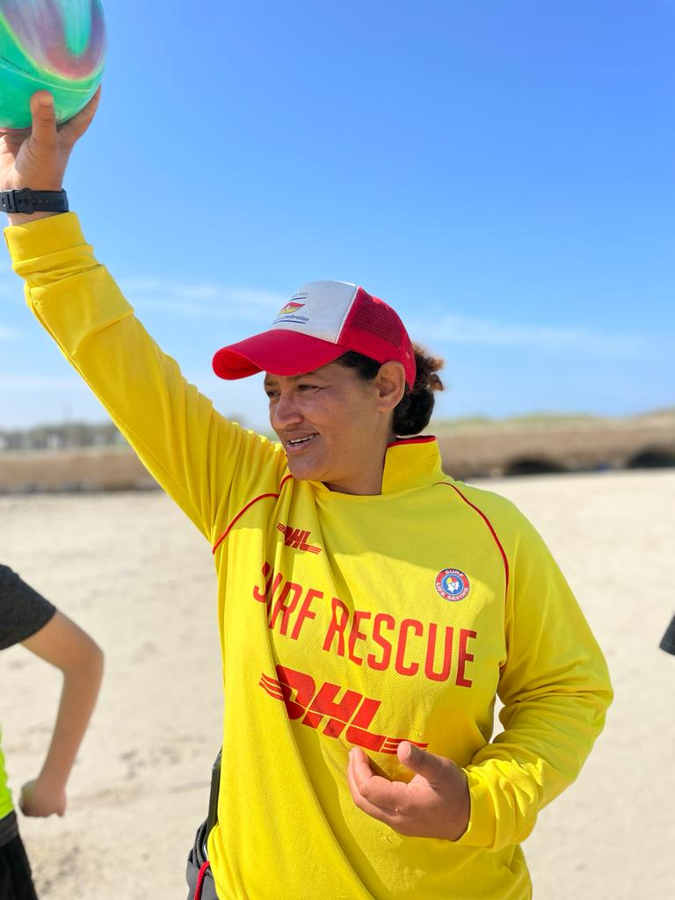
בתמונה: חממה ג'רבאן, ראש מועדון הגלישה Surfing 4 Peace ב- ג'סר אל-זרקא, וחבר בהסתדרות הישראלית להצלה ימית

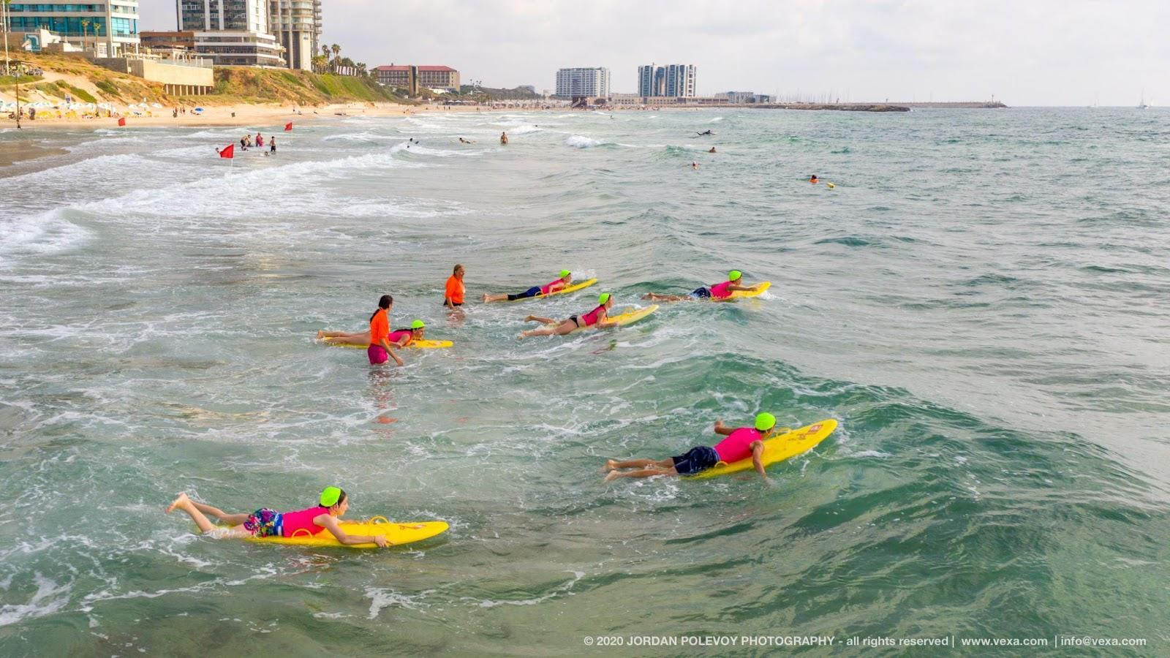
בתמונה: מצילי ים מתנדבים באימון עם ILSF על חוף הים בישראל. קרדיט:Jordan Polevoy

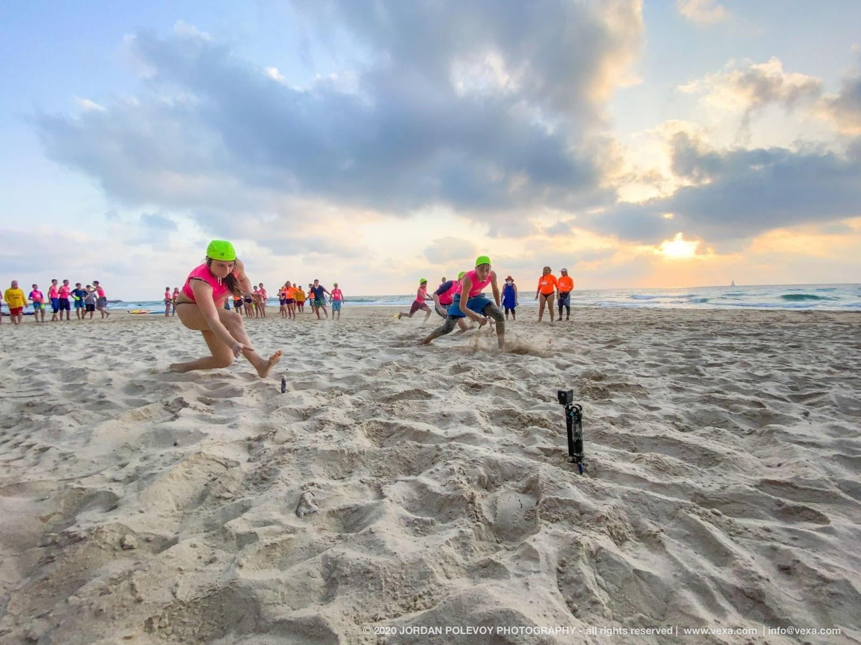
בתמונה: מצילי מתנדב באימון עם ILSF על החוף בישראל. קרדיט: Jordan Polevoy

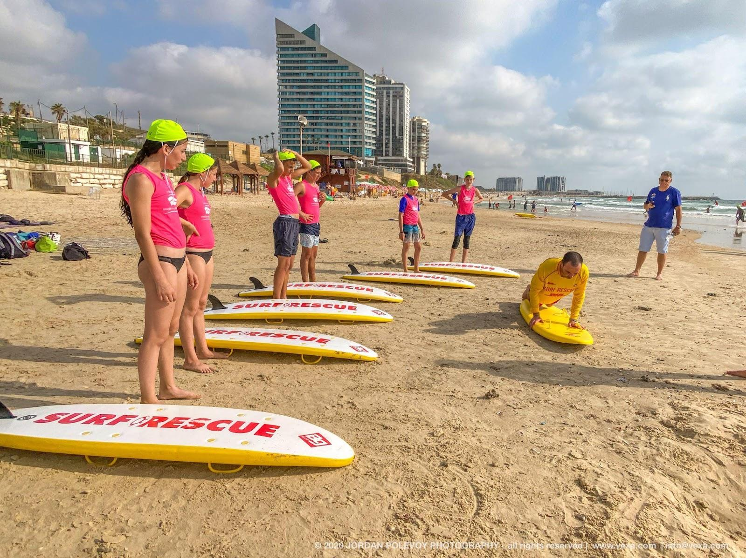
בתמונה: ניפרס מתאמנים עם ILSF על חוף הים בישראל. קרדיט: Jordan Polevoy

תצוגת קרנבל הגלישה של AIF [הכוח הקיסרי האוסטרלי] בתל אביב
1941 10 באוקטובר | 1 שלילי |
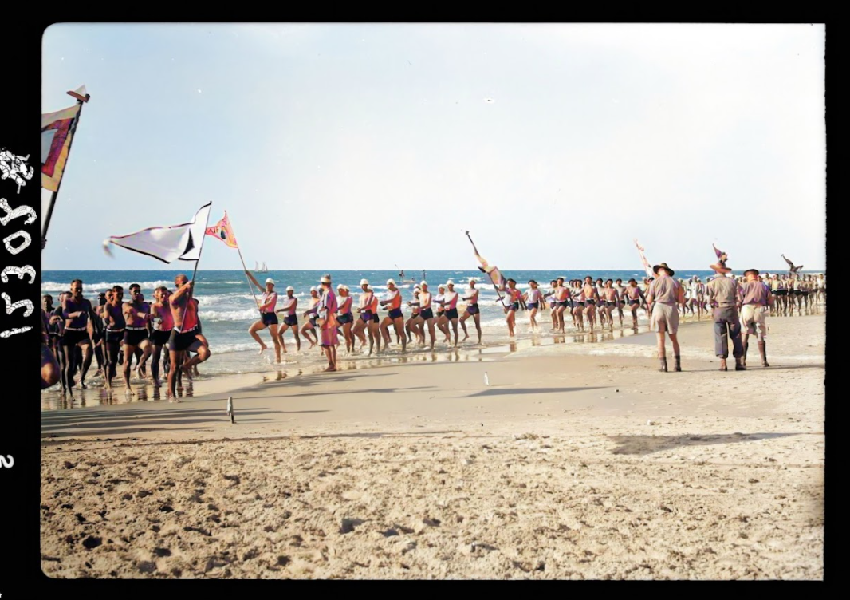
תמונת שירות הצילום של Matson שוחזרה ונצבעה על ידי MyHeritage.com

תצוגת קרנבל הגלישה של AIF [הכוח הקיסרי האוסטרלי] בתל אביב
1941 10 באוקטובר | 1 שלילי |שירות הצילום של Matson
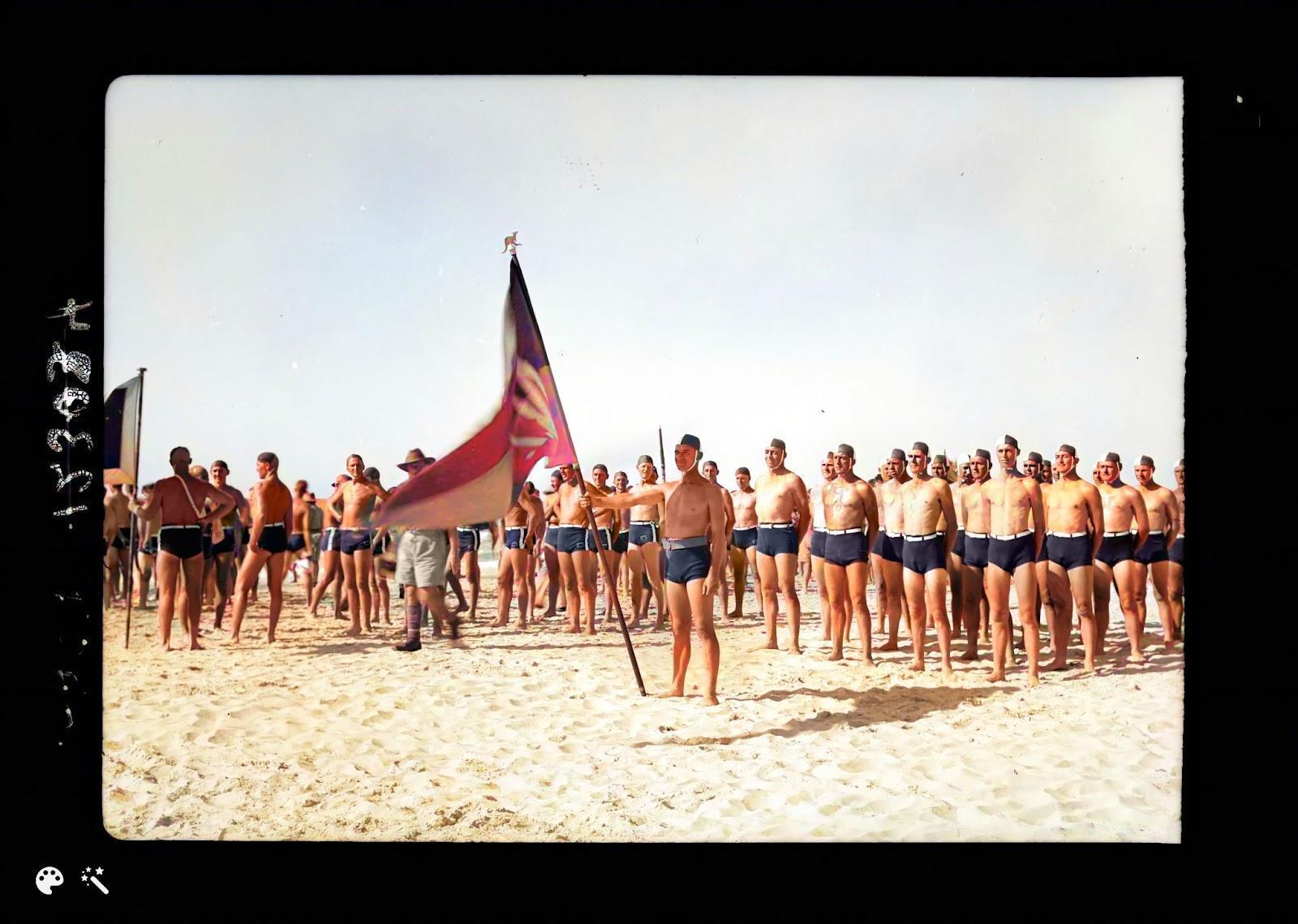
שוחזרה ונצבעה על ידי MyHeritage.com

תצוגת קרנבל הגלישה של AIF [הכוח הקיסרי האוסטרלי] בתל אביב
1941 10 באוקטובר | 1 שלילי |שירות הצילום של Matson

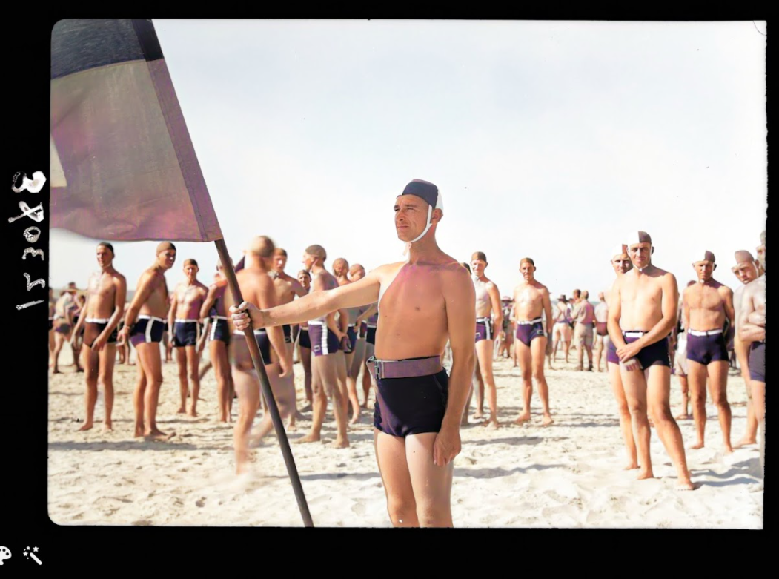
שוחזרה ונצבעה על ידי MyHeritage.com
###

אודות ILSF
Israel Life Saving Federation - משמר הצלה ימי (ILSF) הוא ארגון מתנדבים קהילתי רשום ללא מטרות רווח שמטרתו למנוע טביעה ברחבי ישראל באמצעות חינוך וקורסים מעשיים, ולקדם הצלת חיים בתחרות כספורט. בישראל ובאזור. ILSF, שנוסדה בשנת 2019, היא החברה המקומית בישראל בפדרציה הבינלאומית להצלת חיים (המורכבת מ-148 פדרציות לאומיות), הפדרציה האירופית להצלת חיים והאגודה האוסטרלית להצלת חיים. עד כה, בוגרי קורס ILSF מאז 2019 ביצעו יותר מ-70 חילוץ.

לפניות תקשורת (תמונות, חומרים, ראיונות)
שרה ואנונו,
+972-54-547-4306 sarahvanunu@gmail.com

פול חכים, מנכ"ל,
ILSF 052-857-7666 paul@israellifesaving.org

רוית בן אמיתי, יו"ר
ILSF 054-980-6767 Ravit.BenAmitai@gmail.com

מידע כללי על הפדרציה הישראלית להצלת חיים ניתן למצוא בכתובת www.israellifesaving.org

